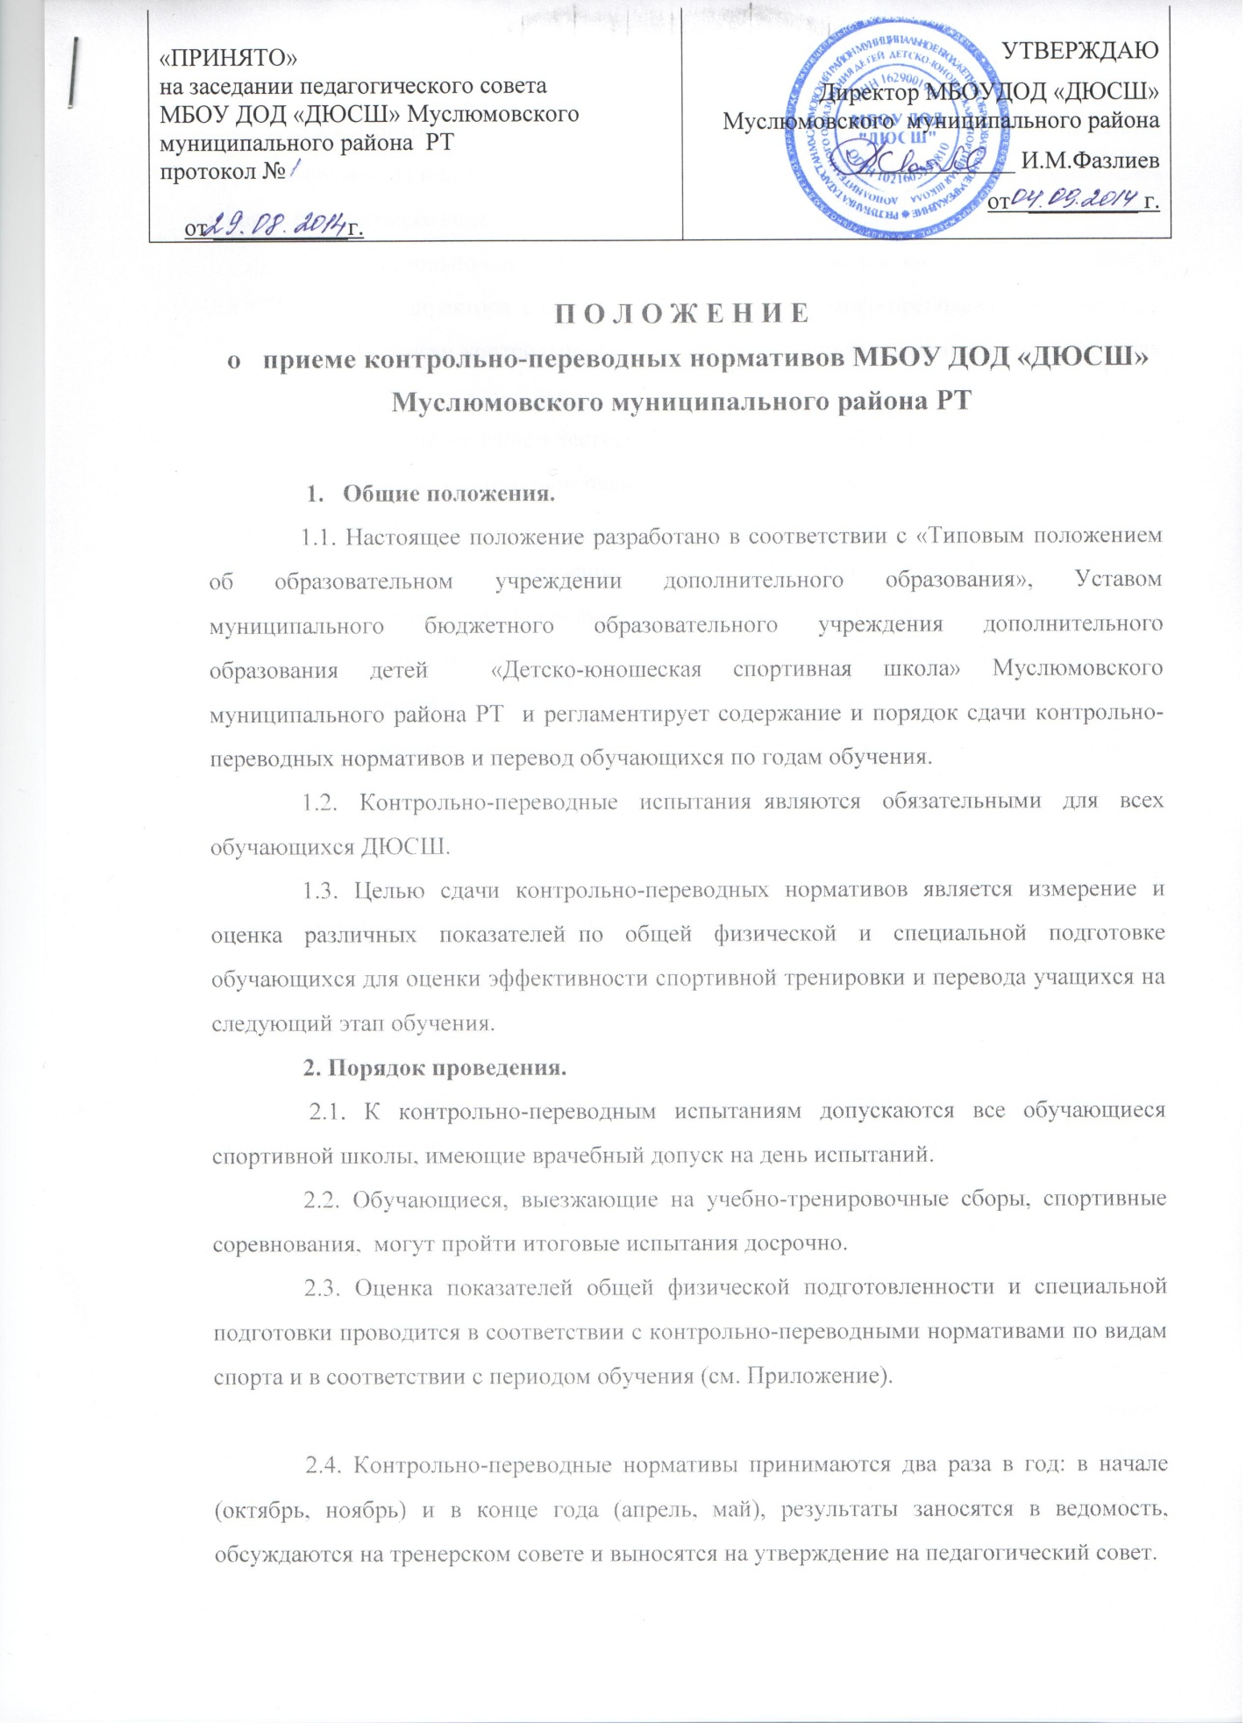

2.5. Контрольно-переводные нормативы в начале года принимаются тренером-преподавателем. За норму берутся результаты, которые учащийся должен был выполнить в конце предыдущего года.
2.6. Контрольно-переводные нормативы принимаются комиссией, созданной в ДЮСШ приказом директора, в которую входит старший тренер-преподаватель, завуч.
2.7. По итогам контрольно-переводных испытаний заполняются ведомости сдачи тестов.
2.8. Перед проведением тестирования необходимо объяснить учащимся его цель, методику выполнения, критерии оценки за отдельные задания, обоснование средней оценки за все тесты.
2.9. Перед тестированием должна быть проведена разминка.
2.10. Все измерения проводятся по единой методике. Могут проводиться как на учебно-тренировочных занятиях, так и в форме внеучебных мероприятий.
2.11. В образовательных программах каждого вида спорта для проведения контрольных испытаний и экзаменов по теоретической части выделяются специальные учебные части.
2.12. Форма проведения тестирования учащихся ДЮСШ должна предусматривать их стремление показать наилучший результат.
3. Порядок перевода обучающихся.
3.1. Обучающиеся переводятся на следующий этап обучения при условии выполнения контрольно - переводных нормативов от 60 до 100 % по ОФП и СФП.
3.2. Перевод обучающихся досрочно в группу следующего года обучения или этапа спортивной подготовки может проводиться по решению тренерского совета на основании выполнения контрольных нормативов общей, специальной физической подготовки и показанных высоких спортивных результатах.
3.3. Обучающиеся, успешно сдавшие контрольно-переводные нормативы и принимавшие участие в спортивных соревнованиях по виду спорта, переводятся на следующий этап обучения.
3.4. Обучающиеся, не выполнившие требования программы и не сдавшие контрольно-переводные нормативы не переводятся на следующий этап обучения и имеют возможность продолжить обучение повторно на том же этапе или в спортивно-оздоровительных группах, но не более одного года.
3.5. Вопрос о продолжении образования для данной категории учащихся рассматривается на педагогическом совете, на основании данных контрольно-переводных нормативов учащимися и рекомендаций тренерского совета.

